Учитель математики

Ворошилова Татьяна Георгиевна

**Конспект урока «Решение задач по теме**

**«Cоотношения между углами и сторонами треугольника»  
7 класс, геометрия**

**Учебный предмет:** геометрия.

**Тип урока**: комбинированный.

**Форма учебной работы**: классно-урочная. Урок направлен на развитие аналитического мышления и навыков групповой деятельности школьников. Учитель направляет продвижение учащихся, по изучаемой теме, основываясь на результаты их деятельности. Ученики развивают творческую сторону мышления и навыки аналитической работы, формируют навыки оформления результатов умственного труда. Урок построен с учетом принципов личностно ориентированного обучения.

**Оборудование:** тестовые работы, презентация (при наличии необходимого оборудования), карточки для устной работы, переносная доска, модели треугольников.

**Цели:**

* научиться из всего изученного выбирать то, что необходимо для решения геометрических задач;
* учить самооценке, способствовать повышению собственной самооценки;
* учиться рассуждать логически, строить последовательные шаги, помогать своим товарищам наводящими вопросами решить геометрическую задачу;
* развивать наблюдательность; сообразительность;
* способствовать развитию интереса к математике.

**Ход урока:**

1. **Организация класса**
2. **Сообщение темы и целей урока**

**Учитель:** мы заканчиваем изучение темы «Соотношения между сторонами и углами треугольника», сегодня мы проводим обобщающий урок по этой теме и основной целью нашего урока является – систематизация и обобщение знаний учащихся. Эпиграфом к нашему уроку я выбрала слова великого русского ученого Михаила Васильевича Ломоносова, которые, по моему мнению, наиболее точно отражают цели нашего урока.

**Эпиграф**: математику только за тем надо изучать,

что она ум в порядок приводит.

М.В.Ломоносов

1. **Воспроизведение опорных знаний**

Урок начался с устной работой, в ходе которой учащиеся вспомнили весь известный материал, понадобившийся затем при доказательстве теоремы и при решении задач.

- фронтальная беседа: «Назовите …»

* Основные элементы треугольника,
* Виды треугольников по углам,
* Виды треугольников по сторонам,
* Сумма углов треугольника,
* Внешний угол и его свойства,
* Соотношения между сторонами и углами треугольника,
* Неравенство треугольника,
* Свойства прямоугольного треугольника,
* Признаки равенства прямоугольного треугольника.

1. **Устное решение задач**

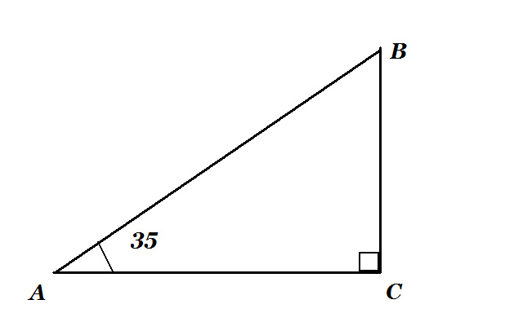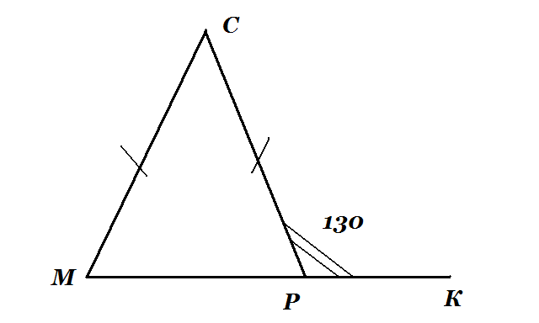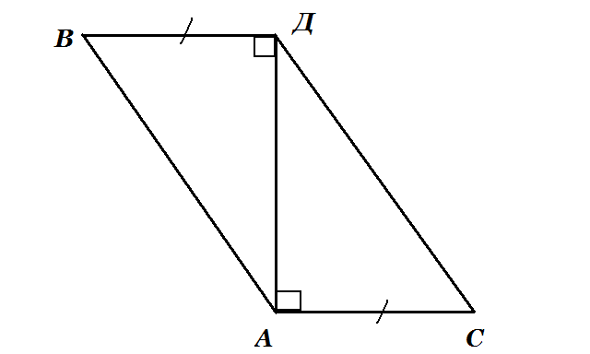

По каждому чертежу идет следующая работа:

- о какой фигуре идет речь?

- что вы знаете о ней?

- сформулируйте условие задачи;

- сформулируйте вопрос к задаче;

- какие вы видите пути её решения?

- Какие теоретические положения лежат в основе решения?

- составьте задачи для своих товарищей на приготовленных листах, на них указана фамилия, того для кого вы составляете задачу, постарайтесь составить задачу его уровня; можете усложнить задачу, добавив свои данные.

1. **Проверка усвоения изученного**

- выполнение тестовой работы (приложение 1) – самостоятельная работа учащихся, по ходу ее выполнения ребята заполняют предложенный им цветок или домик (вписывают туда полученные ответы);

- проверка выполнения работы: сильные учащиеся сдают листы с решениями ( в домике или цветке должно получиться слова: «отлично» и «молодец»;

- с ребятами слабо успевающими осуществляется взаимопроверка;

- проверка осуществляется по листам с ответами;

1. **Решение задач по теме**
2. Игра «**Угадай**»

На доске пять треугольников:

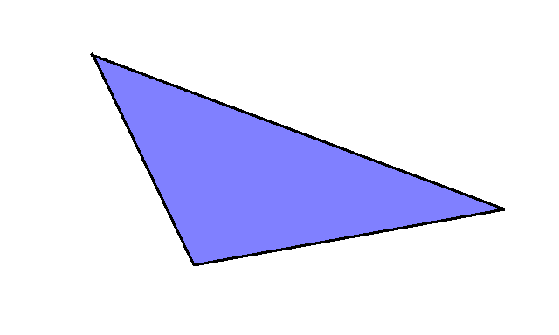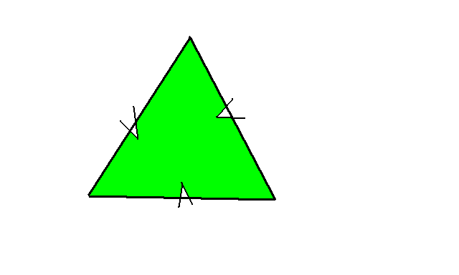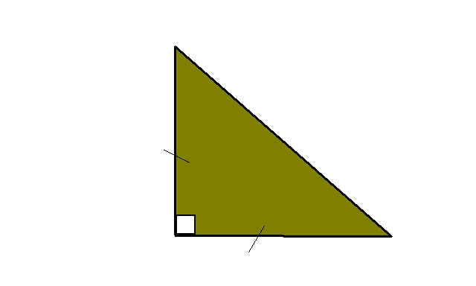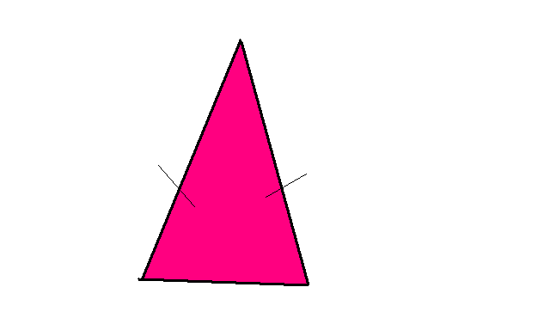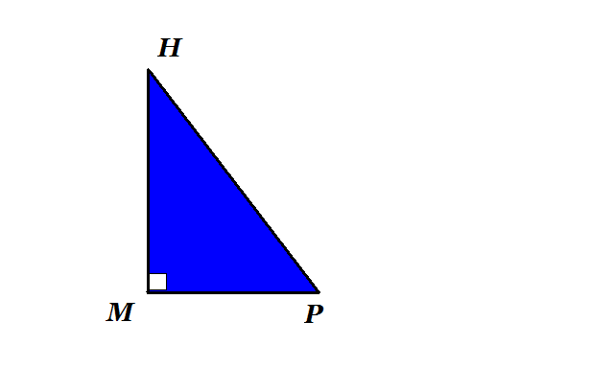

Учитель загадывает треугольник, а учащиеся задают два вопроса и узнают, какой треугольник загадан.

1. Решение задач

Ученики работают в парах, им предлагаются карточки с заданиями, работа выполняется самостоятельно, по завершении идет обсуждение итогов.

* дано решение и условие задачи на чертеже, обоснуйте решение.

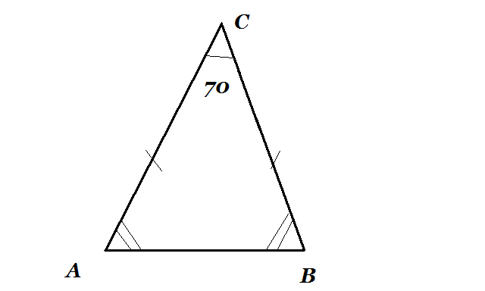

70 ° : 2 = 35°

90° - 35° = 55°

* (при наличии времени) Дано: МН + НК = 36 см

Найти: МК, НК.

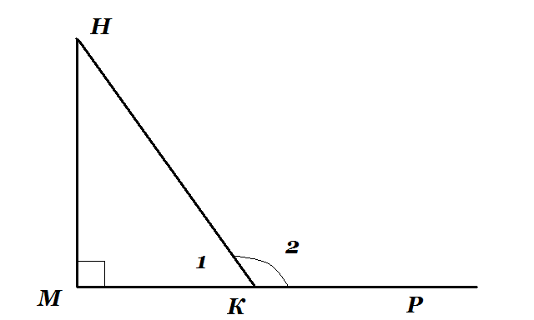

1 = 180° - 120° = 60°



Н = 90° - 60° = 30°



Продолжите решение; восстановите недостающие условия.

1. **Итог урока**

- домашнее задание: решить составленные задачи, оценить творчество своих товарищей, исправить допущенные ошибки в задачах.

Приложение

**Соотношения между сторонами и углами треугольника**

**Тестовая работа**

1. В тупоугольном треугольнике тупых углов

м) два, о) один, т) три.

1. В треугольнике АВС: А = 38°, В = 83°. Найдите угол С.



т) 59° с) 69° к) 121°

1. Дано: 2 = 35°, 3 = 80°

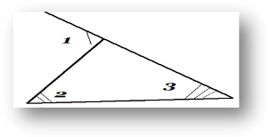

Найти: 1.



и) 65° к) 105° л) 115°

1. В равнобедренном треугольнике один из углов при основании равен 40°. Найти два других угла.

м) 70°, 70° и) 40°, 100° п) 40°, 90°

1. Существует ли треугольник со сторонами 4 см, 5 см, 6 см?

щ) нет ч) да

1. Дано: В = 30°, АС = 10 см

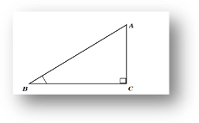

Найти: АВ.

н) 20 см р) 5 см я) 40 см

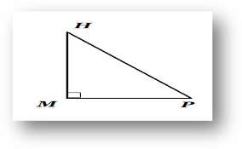

1. Дано: Р = 49°



Найти: Н. д) 139°



г) 51° о) 41°

**Соотношения между сторонами и углами треугольника**

**Тестовая работа**

1. В прямоугольном треугольнике острых углов

о) один в) три м) два

1. В треугольнике АВС: А = 35°, В = 59°. Найдите угол С.



о) 86° ш) 96° в) 94°

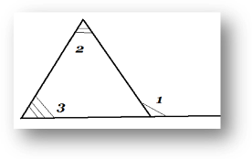

1. Дано: 1 = 110°, 2 = 80°.



Найти: 3.



а) 80° к) 90° л) 30°

1. В равнобедренном треугольнике один из углов при основании равен 45°. Найти два других угла.

о) 45°, 90° д) 90°, 90° м) 55°, 80°

1. Существует ли треугольник со сторонами 1 см, 2 см, 3 см?

д) нет е) да

1. Дано: = 30°, АВ = 18 см

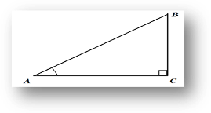

Найти: ВС.

г) 36 см д) 48 см е) 9 см

1. Дано: Н = 48°

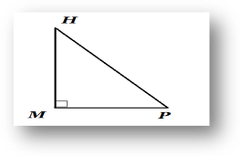

Найти: Р. ц) 42°



ф) 132° г) 32

ЗАДАЧА 1

дано решение и условие задачи на чертеже, обоснуйте решение.



Дано:…………………

……………………….

Найти:……………….

Решение:

Подумайте, какое дополнительное построение нужно выполнить, исходя из решения задачи.

…………………………………………….

…………………………………………….

…………………………………………….

70 ° : 2 = 35° (т.к………………………….)

90° - 35° = 55°(т.к………………………...)